PONEDELJEK, 20. 4.
GEO 7. A

Pozdravljeni učenci!  Danes ob 11.00 uri se ponovno dobimo v spletni klepetalnici zoom.  Spoznali bomo o Vzhodno Evropo in Rusijo. | 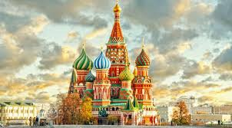

Prijavite se na spodnji povezavi:

https://us04web.zoom.us/j/71138950163

Meeting ID: 711 3895 0163

Pripravite Atlas sveta in zvezek, v katerem naj bo že napisan naslov VZHODNA EVROPA ter nalepljena karta držav Vzhodne Evrope (države naj bodo pobarvane vsaka s svojo barvo, glavna mesta označite s in poleg zapišite ime).

Spoznali bomo značilnosti in zanimivosti največje države na svetu, Rusije.

Če si še niste ogledali dokumentarnega filma o Rusiji (pred dvema tednoma sem vam posredovala kot dodatno dejavnost po želji), si ga še vedno lahko ogledate na spodnji povezavi. Pokrajina največje države na svetu je prikazana na svojevrsten in zanimiv način.

https://4d.rtvslo.si/arhiv/tuji-dokumentarni-filmi-in-oddaje/174679995

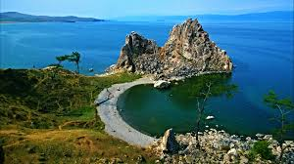 | 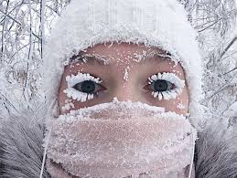 | 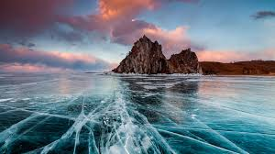

Lepo vas pozdravljam in se veselim srečanja z vami ,
učiteljica Andreja

